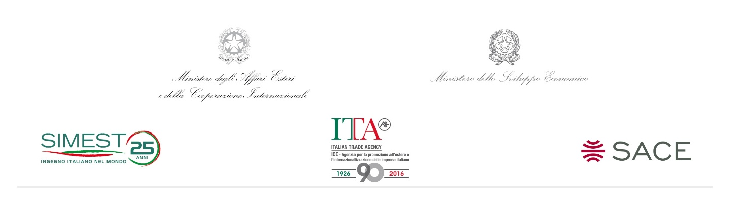
COMUNICATO STAMPA

GRANDE CONSENSO A PALERMO PER IL ROADSHOW
“Italia per le Imprese, con le PMI verso i mercati esteri”

Roma, 23 novembre 2016 – Grande affluenza di pubblico oggi a Palermo per la 42ma tappa del Roadshow “Italia per le imprese, con le PMI verso i mercati esteri”. L'interesse ed il consenso degli imprenditori siciliani dimostrano l’esigenza di affidarsi a partner professionali e capaci per incrementare il livello di internazionalizzazione dei sistemi produttivi e penetrare in nuovi mercati.

Ad aprire l’evento è stata Antonia Maria Scerrino – Segretario Generale f.f. CCIAA Palermo; sono seguiti gli interventi di Maria Lo Bello – Vicepresidente Regione Siciliana, Assessore alla Attività Produttive; Leoluca Orlando – Sindaco di Palermo – e quindi dell’On. Paolo Gentiloni - Ministro degli Affari Esteri e della Cooperazione Internazionale che ha così commentato la giornata: “L’export verso i mercati esteri si è rivelato una straordinaria opportunità di crescita e rappresenta ormai oltre un quarto del nostro PIL. Rafforzare l’internazionalizzazione non vuol dire delocalizzare ma imboccare un sentiero di crescita che crea più occupazione in Italia. È un’opportunità su cui la Farnesina ha investito promuovendo, solo negli ultimi due anni, quarantadue Roadshow per raggiungere oltre 10.000 imprese in tutta Italia.”

Ha quindi avuto inizio la sessione tecnica con la relazione di Claudio Colacurcio – Prometeia Specialist ed a seguire Tiziana Vecchio – Ufficio Relazioni Internazionali, Direzione Generale per le politiche di internazionalizzazione e la promozione degli scambi del Ministero dello Sviluppo Economico - ha moderato i contributi di Davide Colombo – Ufficio Internazionalizzazione delle Imprese del Ministero degli Affari Esteri e della Cooperazione Internazionale, Antonino Laspina - Direttore Ufficio di Coordinamento Marketing ICE-Agenzia, Fabrizio Ferrari- Responsabile Sicilia SACE e Carlo De Simone - Area Manager Marketing e Business Development di SIMEST.

Antonino Laspina - Direttore Ufficio di Coordinamento Marketing ICE-Agenzia- ha così commentato: “Quella di Palermo è la 42esima tappa del Roadshow per l'internazionalizzazione voluto dal Ministero dello Sviluppo Economico e dal Ministero degli Esteri e della Cooperazione Internazionale. La tappa di Palermo, organizzata ancora una volta in collaborazione con organismi territoriali e di rappresentanza delle imprese, vede la CCIAA locale nel ruolo di partner prioritario. Questa tappa consente ad Agenzie come ICE, SACE e SIMEST di comunicare in maniera più diretta con le imprese, fornendo loro aggiornamenti sugli strumenti che il governo mette a disposizione per l'internazionalizzazione; in particolare la sessione pomeridiana consentirà ad oltre 90 imprese siciliane di avere incontri individuali che porteranno, in futuro, alla possibilità di usufruire di pacchetti formativi e di servizi da parte degli uffici ICE all'estero.”

Dopo la Sessione Domande e Risposte, Rosario di Prazza- Responsabile S4 Servizio Internazionalizzazione, Attività Promozionale e Print del Dipartimento Regionale Attività Produttive, ha illustrato gli strumenti messi a disposizione dalla Regione Siciliana per le imprese che vogliano internazionalizzarsi.
La testimonianza aziendale di successo è stata infine offerta da Irene Ferrara – Spazio iF.

Nella fase pomeridiana, dalle 13.00 alle 18.00, gli imprenditori presenti hanno avuto l’opportunità di partecipare ad incontri individuali con i funzionari dell’ICE e delle altre organizzazioni che collaborano all'iniziativa, per individuare strategie di internazionalizzazione studiate sulle singole esigenze.

Il Roadshow “Italia per le Imprese, con le PMI verso i mercati esteri” è patrocinato dal Ministero degli Affari Esteri e della Cooperazione Internazionale ed è promosso e sostenuto dal Ministero dello Sviluppo Economico. Oltre all'ICE-Agenzia, a SACE e a SIMEST, l’evento si avvale della collaborazione di Confindustria, Unioncamere e di Rete Imprese Italia.

